

Base de datos: e-commerce

Documentación SQL



**Contents**

**Introduccion** 2

**Objetivo** 2

**Necesidad** 3

**Modelo de negocio** 3

**Documentacion** 4

**Diagramas Entidad Relacion - DER** 6

# **Introduccion**

Esta base de datos está diseñada para gestionar información sobre usuarios, productos, órdenes y categorías en un sistema de comercio electrónico. Las tablas están relacionadas a través de claves foráneas (FOREIGN KEY) para mantener hacer refencias entre ellas.El siguiente documento proporcionara informacion adicional sobre la estructura y el proposito de las tablas .

# **Objetivo**

Diseñar e implementar una base de datos eficiente y segura para gestionar la información de clientes y pedidos en un sistema de comercio electrónico. La base de datos deberá proporcionar un rendimiento óptimo en consultas y actualizaciones, garantizando la integridad de los datos y permitiendo un fácil acceso a la información relevante para mejorar la experiencia del cliente y facilitar la toma de decisiones empresariales.

# **Necesidad**

En el contexto actual de nuestro sistema de comercio electrónico, nos enfrentamos a diversos desafíos y limitaciones relacionados con la gestión de la información de clientes y pedidos. A continuación, se detallan las principales situaciones problemáticas que destacan la necesidad de implementar una base de datos adecuada:

* Desorden y Redundancia de Datos: La información de clientes y pedidos se encuentra dispersa en diversos archivos y documentos, lo que dificulta el trabajo
* Dificultades en la Consulta de Información: La falta de una estructura de datos centralizada dificulta la realización de consultas eficientes.
* Seguridad y Acceso No Autorizado: La falta de un sistema de gestión de bases de datos adecuado expone la información sensible de clientes y transacciones a riesgos de seguridad.
* Rendimiento Ineficiente: La falta de optimización en la estructura de datos actual afecta negativamente el rendimiento del sistema.
* Desafíos en la Toma de Decisiones: La falta de una base de datos centralizada y actualizada dificulta la toma de decisiones informadas.

# **Modelo de negocio**

* Descripción de la Organización:

La empresa ICON es una pequeña empresa de comercio electrónico especializada en la venta de peras, manzanas y naranjas. Con un equipo compacto y una presencia en línea.

* Producto Principal:

Nuestra principal oferta incluye una variedad de peras, manzanas y hasta naranjas, creados por artesanos locales y diseñadores independientes.

* Clientes y Público Objetivo:

Nos dirigimos a consumidores conscientes de la calidad y amantes de productos exclusivos. Nuestro público objetivo incluye principalmente a adultos jóvenes y personas que valoran la originalidad en sus compras.

* Competencia Principal:

Competimos en un mercado local con otras tiendas de comercio electrónico y algunas tiendas físicas especializadas en productos artesanales.

* Ciclo de Negocio:

El ciclo de negocio comprende la captación de clientes a través de plataformas en línea, la presentación de productos, la realización de transacciones y la entrega eficiente de los productos a los clientes.

* Desafíos Actuales:

Actualmente, enfrentamos desafíos en la gestión eficiente de pedidos, seguimiento de inventario y personalización de la experiencia del cliente. Estamos buscando una solución de base de datos para mejorar estos procesos y fortalecer nuestras operaciones.

# **Documentacion**



# **Diagramas Entidad Relacion - DER**

Lucid Chart

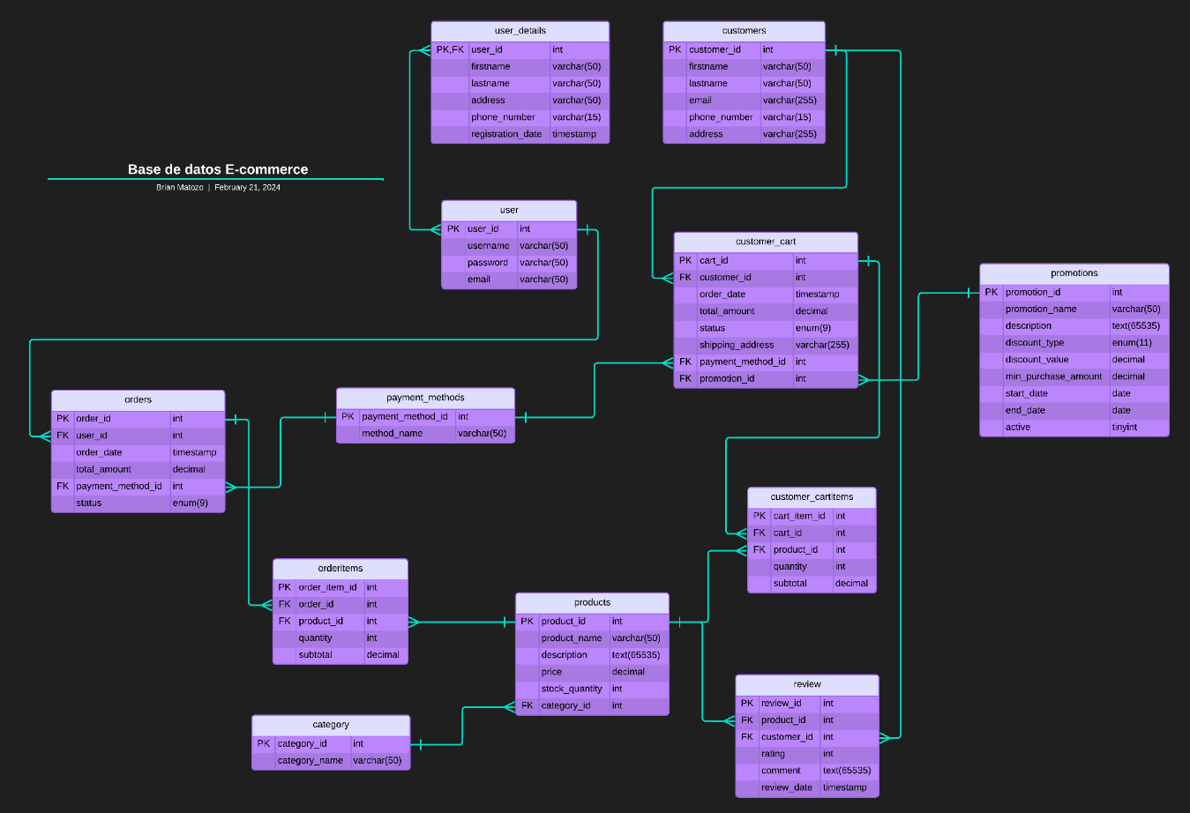

[link](https://lucid.app/lucidchart/invitations/accept/inv_ffa6c2c6-0d08-4856-b378-97c79aad931f)

Mysql chart

